
广工资源在线
更多试卷、资料尽在公众号

[日期]

[公司地址]

学 院： 专 业： 学 号： 姓 名：

装 订 线
广东工业大学考试试卷 (A )

课程名称: 概率论与数理统计C 试卷满分 100分
考试时间: 2011 年 12 月 16 日 (第 16 周星期五 )
题 号 | 一 | 二 | 三 |  |  |  |  |  | 总分
题 号 | 一 | 二 | 1 | 2 | 3 | 4 | 5 |  | 总分
评卷得分
评卷签名
复核得分
复核签名
一. 选择题（20分，每题4分）
1 .将一枚均匀硬币掷两次，A为“至少有一次为正面”，事件B为“两次掷出同一面”，则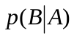＝[ ]
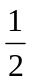
2. .设X服从（-1，1）上的均匀分布，则方程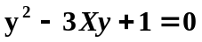有实根的概率为（ ）
1/3 /4 2/3 1/2
3.设随机变量X～B(10,1/2),Y～N(2,10),又E(XY)=14,则X与Y的相关系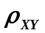= ( D )
A.-0.8 B.-0.16 C.0.16 D.0.8
4. .设F(x)和f(x)分别为某随机变量的分布函数和概率密度,则必有( )
A f(x)单调不减 B 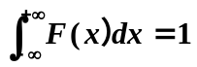
C 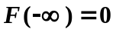 D 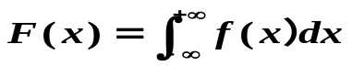

5..设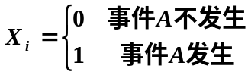 （i=1，2 …10000），且P(A)=0.9,
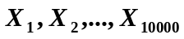 相互独立，令Y=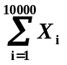，则由中心极限定理知Y近
似服从的分布是（ ）
A N(0,1) B N(9000,30) C N(900,9000) D N(9000,900)

二. 填空题（20分，每题4分）
- 若事件A、B相互独立,且P(A)=0.5,P(B)=0.25,则P(AUB)=
2. 随机变量~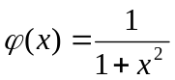，则2的概率密度函数为
3. 设随机变量X与Y相互独立,且X～B(16,0.5),Y服从于参数为9 的泊松分布,则D(X-2Y+1)=
4. 设随机变量X的概率密度为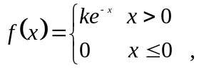 则k=
5. 已知二元离散型随机变量（X，Y）的概率分布如下表：

X Y 1 2 3

1 1/6 1/9 1/18
2 1/3 
且X与Y相互独立，则 ，= 。

三. 计算题 （60分）
1．（12分） 设股票购买者中有主力，大户和散户，它们占得份额分别为0.5，0.3，0.2，且造成股票上涨的概率分别为0.65，0.25，0.1 ，试求：
  - 该股票上涨的概率是多少？
  - 如果该股票已上涨，则它是由主力造成的概率是多少？

2． （12分） ~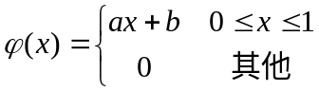，且E=7/12，求：
（1）a , b的值
（2）分布函数F（x）

3．（10分）型号电子元件的寿命（以小时计）具有概率密度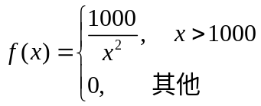。现有一大批这种元件，设各元件损坏与否相互独立。任取5只元件，求5只中恰有1只寿命大于1500小时的概率。

4．（12分）设随机变量X与Y相互独立，已知X服从标准正态分布，Y服从（-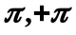 ）上的均匀分布，试求 Z=X+Y 的概率密度函数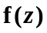

5．（14分）设二维随机向量（X，Y）的联合概率密度为
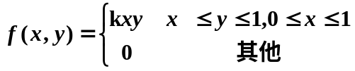
（1）常数
（2）求（X，Y）分别关于X和Y的边缘概率密度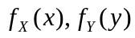
（3）判断X与Y是否相互独立，并说明理由；
（4）计算P｛X+Y≤1｝。
（5）E(XY)

